Universidad Rafael Landívar.
Facultad de Ingeniería.
Licenciatura en Ingeniería en Informática y Sistemas.
Estructura de Datos II
Docente: Ing. Manuel Gustavo Rojas Vásquez

MANUAL TÉCNICO

“CATÁLOGO DE BIBLIOTECA MEDIANTE ESTRUCTURAS DE DATOS (ÁRBOL B+, MAX HEAP Y MIN HEAP)”

Estudiante: Velásquez González, Luis Manuel;

Carné: 1502325

Quetzaltenango, 08 de septiembre de 2026

1. JUSTIFICACIÓN TEÓRICA DE LAS ESTRUCTURAS
El desarrollo del sistema prescinde en su totalidad de colecciones genéricas proporcionadas por .NET (tales como List<T>, Dictionary o PriorityQueue), implementando estructuras de datos fundamentales sobre arreglos nativos estáticos dimensionables con control algorítmico manual de capacidad. A continuación, se fundamenta su usu y complejidad de las estructuras seleccionadas para resolver las demandas operacionales del catálogo de biblioteca:
- Árbol B+ (Índice Maestro del Catálogo): Se eligió como la estructura base para el manejo de los librosutilizando su ID único como clave de búsqueda. A diferencia de los árboles binarios convencionales, el Árbol B+ minimiza la altura del árbol distribuyendo múltiples claves e hijos por nodo (definido con orden 4), garantizando costos de búsqueda e inserción en tiempo logarítmico O(log n). Una ventaja crucial es que los registros de datos reales se concentran de manera exclusiva en las hojas, manteniéndose interconectadas horizontalmente a través de punteros secuenciales (enlace simple 'Siguiente'). Esto posibilita recolectar la totalidad del catálogo ordenado linealmente en O(n) sin requerir costosos recorridos en profundidad, como con la búsqueda por género que se realiza.
- Max Heap (Métrica de Demanda - Libro Más Prestado): Se implementó sobre un arreglo nativo unidimensional para respaldar consultas de alta prioridad en la gestión bibliotecaria. Al estructurarse bajo la propiedad de montículo máximo según el atributo 'PrestamosTotales', el libro con mayor número de préstamos históricos permanece invariable en la raíz (índice 0), resolviendo su consulta en tiempo constante O(1).
- Min Heap (Gestión de Disponibilidad - Menor Stock): Estructurado igualmente en un arreglo nativo contiguo, clasifica los ejemplares según sus copias disponibles ('CopiasDisponibles'). Permite al administrador consultar de manera inmediata en O(1) cuál es el título crítico con menor cantidad de ejemplares en estantería.
- Consistencia de Memoria y Sincronización Bottom-up: Las tres estructuras operan compartiendo una única referencia al objeto Libro en la memoria heap. Al mutarse las propiedades de un libro (por ejemplo, al reducir copias e incrementar préstamos durante una transacción), se preserva la integridad del Árbol B+ y se reestablecen las invariantes de ambos montículos mediante un algoritmo de reconstrucción Bottom-up (Heapify) de orden O(n).

2. DIAGRAMAS DE CLASES (UML)

2.1 Modelo de Dominio y Negocio (Grupo A)
Comprende las clases Libro, Cliente y la utilería estática GestorArchivos, ilustrando los contratos de comparación, arreglos internos para transacciones activas y el flujo de persistencia en disco.
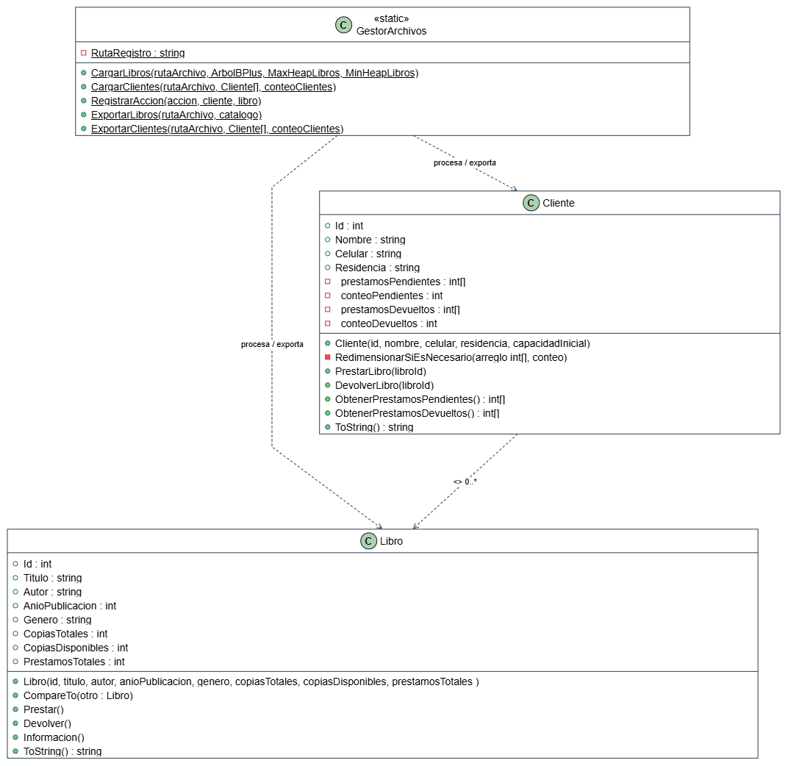

2.2 Estructuras de Datos Propias (Grupo B)
Expone el modelado técnico de NodoBPlus<TKey, TValue>, ArbolBPlus<TKey, TValue>, MaxHeapLibros y MinHeapLibros, evidenciando el uso exclusivo de arreglos nativos tipados para claves, punteros y valores.
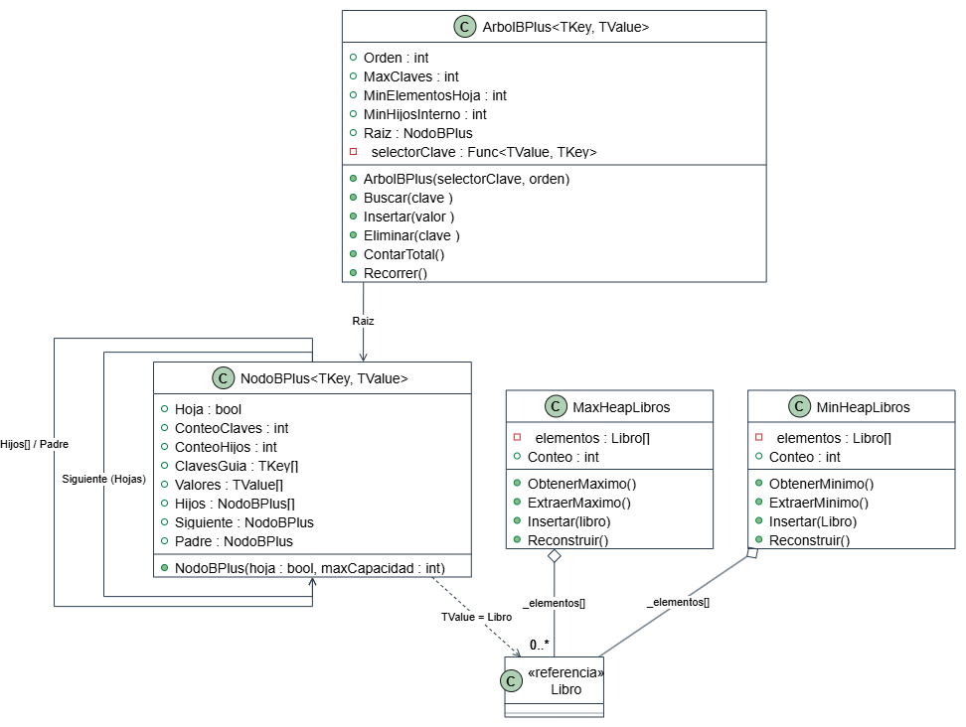

3. DIAGRAMAS DE FLUJO DE OPERACIONES CLAVE

3.1 Diagrama de Flujo 1: Inserción de Libro con Multi-indexación
Documenta el proceso de verificación de clave duplicada, descenso a hojas, partición (split) con propagación a ancestros e inserción en los montículos.
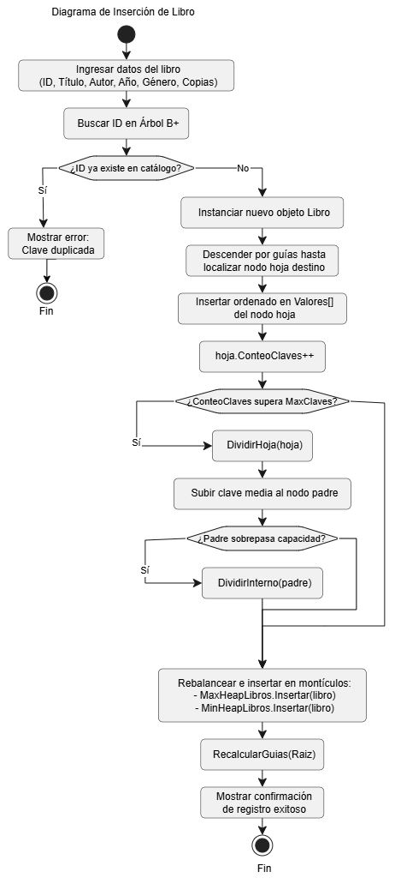

3.2 Diagrama de Flujo 2: Búsqueda Jerárquica por ID en Árbol B+
Refleja la localización por bisección sobre las claves guía de nodos internos hasta alcanzar las hojas indexadas.
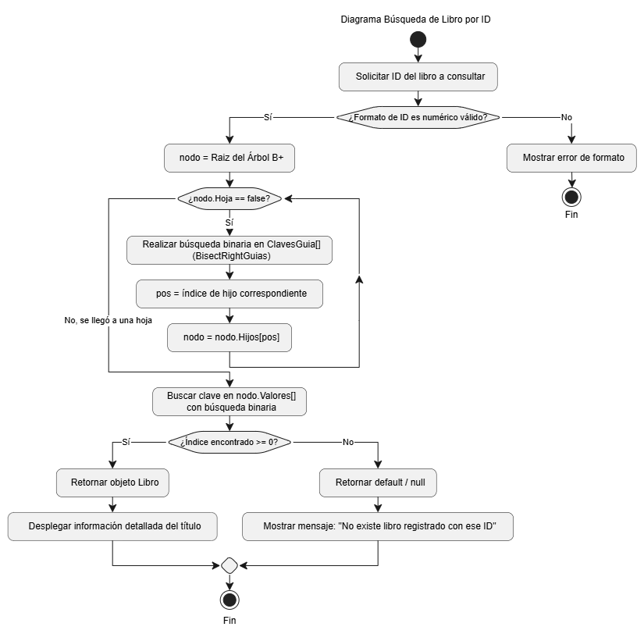

3.3 Diagrama de Flujo 3: Carga Masiva y Parseo desde Archivo (.csv / .txt)
Describe la validación del archivo, separación por delimitadores, parseo defensivo de tipos e inserción masiva en las tres estructuras principales.
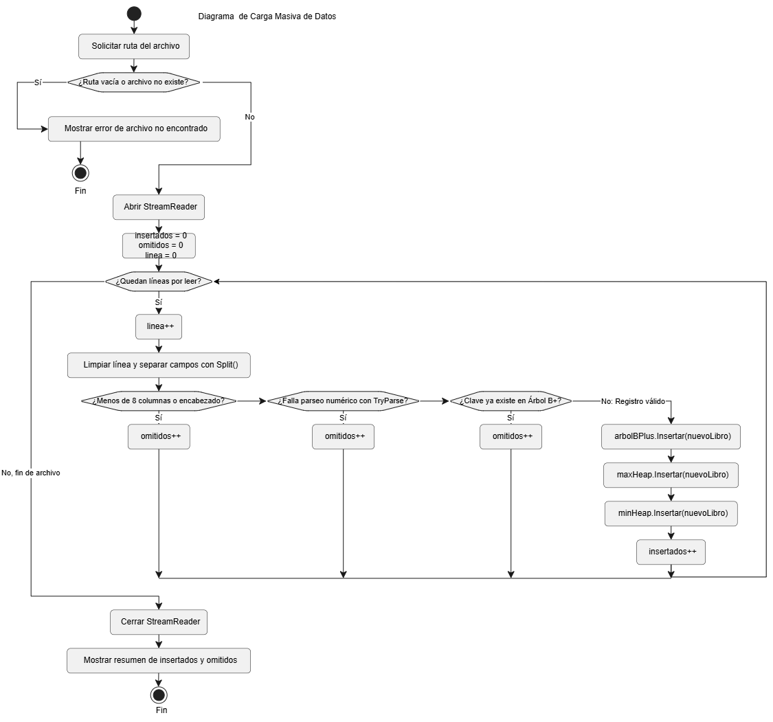

3.4 Diagrama de Flujo 4: Préstamo de Libro y Rebalanceo de Heaps
Presenta la verificación de stock, asignación al cliente, asentamiento en bitácora y reordenamiento sincrónico de montículos.
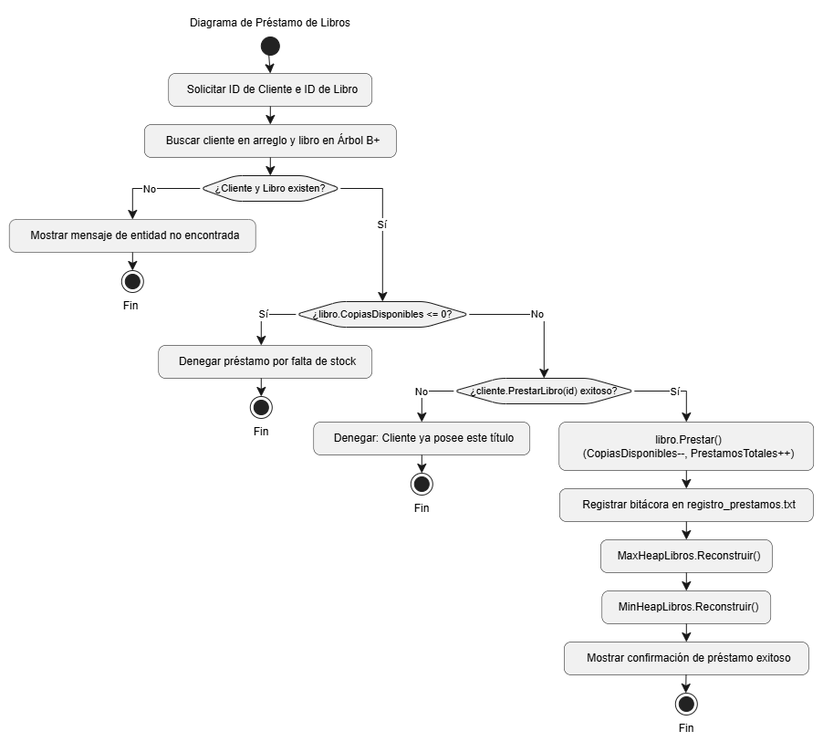

3.5 Diagrama de Flujo 5: Devolución de Libro y Reingreso de Stock
Ilustra la reversión del préstamo, incremento en el inventario disponible y ejecución de Bottom-up Heapify.
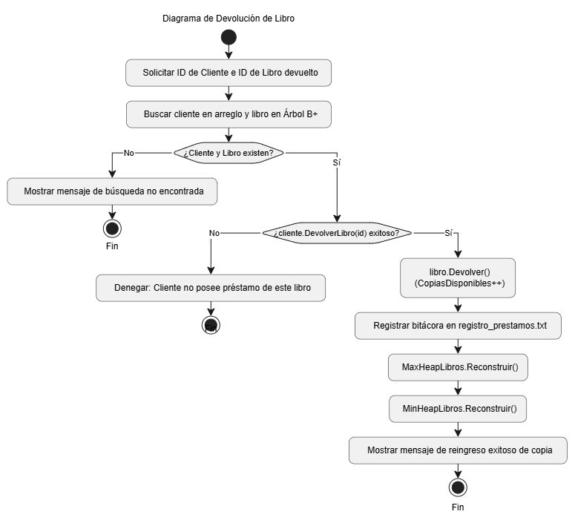

3.6 Diagrama de Flujo 6: Eliminación en Cascada del Catálogo
Modela la validación de integridad referencial (no tener copias prestadas), supresión en nodo hoja con reparación por underflow y extracción de los montículos.
